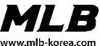
“한정판 보냉백 소진되기 전에 데려가세요!”
MLB키즈, 어린이날 맞이 보냉백 프로모션 이벤트 진행
- MLB키즈 상품 12만원 이상 구매 시 한정판 메가로고 보냉백 선착순 증정
- 지난 28일, 진행된 네이버 라이브 쇼핑, 접속자 수 무려 6만 명에 달하며 성공적으로 종료
- 썬캡, 그라데이션 양말, 샌들까지 어린이날 패션 한 번에 완성

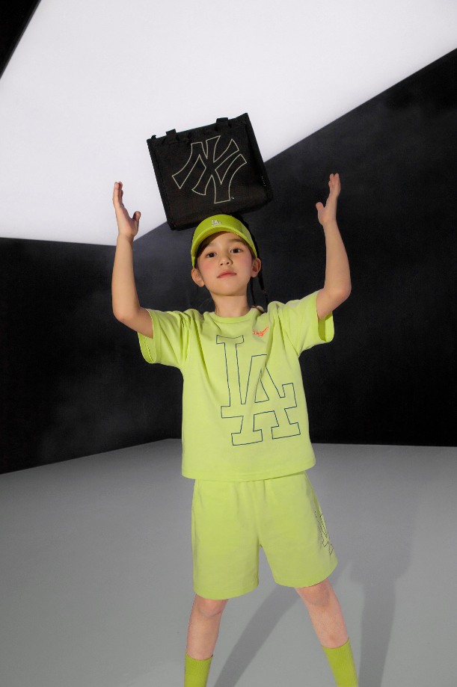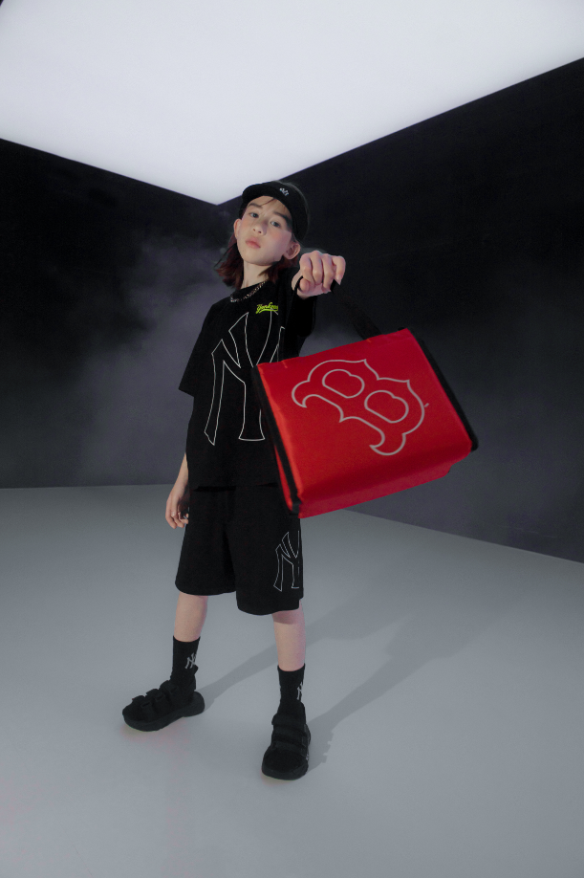
<사진 제공: MLB KIDS(엠엘비 키즈)>
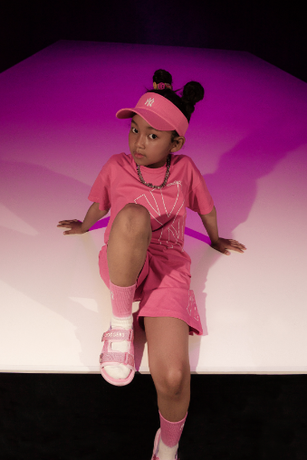
2021. 5. 3. F&F(에프앤에프, 대표 김창수)가 전개하는 프리미엄 스트리트 캐주얼 브랜드 MLB키즈(MLB KIDS)가 어린이날을 맞이하여 보냉백 프로모션 이벤트를 진행한다.

MLB키즈 상품을 12만원 이상 구매하는 고객들은 선착순으로 한정 제작된 메가로고 보냉백을 선물로 받을 수 있다. 사은품은 주문 1건당 결제금액 기준으로 증정되며, 힙하고 니크한 디자인과 보냉 효과, 넉넉한 사이즈로 요즘 유행하는 차박, 카크닉, 여름휴가 때 활용도가 높아 품절 대란이 예상된다.

보냉백 증정이벤트와 더불어 지난 28일에는 네이버 쇼핑라이브에서 메가로고 반팔세트를 단독 선런칭을 성공적으로 진행했다. 라이브 쇼핑이 진행되는 1시간 동안 접속자는 6만명을 돌파했고, 1억 4천만원이 넘는 매출 성과를 거두기도 했다. 특히나 이번 시즌 주력제품인 메가로고 반팔세트는 전체 매출 중 60%를 차지하며, 그 인기를 입증하며 성황리에 종료됐다.

MLB키즈가 이번 여름 맞이하여 출시한 메가로고 반팔세트는 출시한지 3주만에 완판 열풍을 일으킨 트레이닝복 세트의 반팔 반바지 버전이다. 메가로고 포인트와 함께 스트릿하고 세련된 무드 연출이 가능해 티셔츠세트 하나만 착용해도 패셔너블한 여름 키즈룩을 연출할 수 있다.

또한, 함께 출시된 깔맞춤 썬캡(선바이저)와 그라데이션 양말, 샌들은 어린이날 선물로 무엇을 하면 좋을지 고민하는 학부모들의 고민을 한방에 해결해줄 아이템들이다.

MLB키즈 관계자는 “트렌디한 디자인과 세트구성으로 출시하자 마자 좋은 반응을 얻고 있다”며, “패션 센스를 더해주는 MLB 키즈의 깔맞춤 패션 아이템들로 이번 어린이날 아이를 위한 좋은 선물이 되었으면 한다”고 전했다.
###

